**Drive – In**



**Di**

**Matteo Volpe & Giulio Di Maria**

**Indice**

DRIVE-IN PROBLEM STATEMENT 3

Requisiti funzionali 3

Requisiti non funzionali 4

Scenari 4

Target envirorment 5

Deliverable & deadlines 5

Case Diagram 5

* **Problem Statement**
  + **Introduzione al problema…………………………………………………………….p.2**
  + **Requisiti Funzionali………………………………………………………………………p.2**
  + **Requisti non Funzionali**
  + **Pseudo Requisiti**
  + **Scenario**
  + **Target envirorment**
  + **Deliverable & deadlines**
* **Casi d’uso Utene**
  + **Login**
  + **Logout**
  + **Utente non riconosciuto**
  + **Utente non ha compilato tutti i campi obbligatori**
  + **Utente non ha rispettato la regular expression**
  + **Registrazione Utente**
  + **Utente già presente all’interno del sistema**
  + **Lettura catalogo**
  + **Selezione di un prodotto**
  + **Quantità nulla**
  + **Quantità non selezionabile**
  + **Acquisto di un prodotto**
  + **Pagamento del prodotto**
  + **Elimina prodotto**
* **Casi d’uso Amministratore**
  + **Login**
  + **Logout**
  + **Amministratore non riconosciuto**
  + **Amministratore non ha compilato tutti i campi obbligatori**
  + **Amministratore non ha rispettato le regula expression**
  + **Accesso pannello di amministratore**
  + **Aggiungi Prodotto**
  + **Modifica Prodotto**
  + **Elimina Prodotto**

# DRIVE-IN PROBLEM STATEMENT

***Situazione corrente:*** Il problema da risolvere (introduzione)

**Internet ha permesso il commercio elettronico**

La popolarità di Internet e del World Wide Web ha portato allo sviluppo di un grande varietà di negozi online dove cliente e commerciante non si sono mai incontrati di persona. Online è presente una buona fetta di mercato che molti negozianti “fisici” non sfruttano.

**I clienti hanno più possibilità di conoscere il negozio se questo si trova anche online**

L’aggiunta di una promozione, oppure l’inserimento di un nuovo prodotto che potrebbe interessare ad un cliente dovrebbe essere visibile anche online oltre che nello store fisico

**La concorrenza è sempre più presente e vanno sfruttati tutti i mezzi che l’economia richiede. Il commercio in locale non rende più come una volta.**

Il mercato sempre più globalizzato e competitivo della maggior parte dei beni di consumo ha portato ad una evoluzione dell’economia e delle sue dinamiche. Ciò che svantaggia di più un venditore “analogico” può essere proprio la mancanza di rendersi competitivo rispetto ai competitors della rete. La visibilità e la mole di persone raggiungibile aumenterebbero esponenzialmente tramite la rete. Il vecchio volantinaggio e l’offerta presentata tramite il “passa parola” non rendono più su larga scala. C’è bisogno di un cambiamento.

## Requisiti funzionali

1. Il Cliente non loggato, deve poter:
   1. Consultare il catalogo dei prodotti
   2. Registrarsi,
   3. Accedere
2. Il Cliente loggato, deve poter:
   1. Consultare il catalogo dei prodotti
   2. Selezionarli (tenendone traccia nel carrello)
   3. Selezionare i prodotti
   4. Acquistare i prodotti (tra quelli selezionati)
   5. Tenere traccia di quelli acquistati con le relative informazioni.
3. Il Gestore dei prodotti, deve poter:
   1. Aggiungere i prodotti al catalogo.
   2. Modificare i prodotti al catalogo.
   3. Eliminare i prodotti dal catalogo.

## Requisiti non funzionali

Per le caratteristiche non funzionali il sito deve far sì che:

1. L’acquisto di un prodotto avvenga con al più 10 click
2. Ci sia una barra per la selezione rapida di una determinata categoria di prodotti
3. Deve essere responsive, ovvero, adattarsi a dispositivi di varia grandezza.

**Pseudo-requisiti**

Il database usato deve essere in MySQL (essendo già in utilizzo presso la nostra azienda).

## Scenari

**Scenario - L’utente acquista un prodotto**

Consideriamo un generico utente A, che si connette tramite il suo smartphone (Galaxy S5 , con risoluzione settata a 640px*360px per la visualizzazione delle pagine web) al sito Drive-in.it. L’utente A, che aveva già utilizzato il sito precedentemente (durante un'altra sessione) ed è già loggato nel sistema, decide di procedere alla selezione di un prodotto, così da inserirlo nel carrello. Quindi clicca sul form per la quantità da selezionare di un determinato prodotto, inserendo un valore compreso tra 1 e la massima quantità disponibile in magazzino per quel determinato prodotto. In seguito clicca sull’immagine del carrello che si trova all’interno del frame che contiene quel determinato prodotto, inserendo così quell’oggetto con la quantità precedentemente inserita, all’interno del carrello. Viene quindi visualizzato un messaggio per segnalare che il prodotto è stato selezionato nel carrello. L’utente A quindi clicca sull’immagine del carrello nell’header della pagina per raggiunge l’area dedicata agli oggetti selezionati. Quindi compare una pagina dove sono contenuti tutti i prodotti selezionati dall’utente. L’utente procede all’acquisto cliccando sull’immagine della busta arancione con scritto “BUY”. Si apre allora un'altra pagina con i dati personali dell’acquirente dove devono essere indicati i dati per la consegna e per il pagamento. Dopo aver riempito nel giusto modo tutti i campi (verificati dal sistema), l’utente clicca su “COMPRA”. A questo punto l’utente A vedrà una nuova pagina con i dettagli e le informazioni relative all’acquisto, tra cui sito della compagnia a cui riferirsi per la tracciabilità del pacco (senza numero di tracciamento che verrà inserito in seguito), numero della transazione, i dati personali dell’acquirente e prevista data di consegna. In seguito a questa evento, il sistema ha già sottratto dal database del magazzino la quantità del prodotto acquistato. Quindi le informazioni dell’acquisto raggiungono il magazzino fisico dove un operatore ordina la spedizione presso un corriere convenzionato con l’azienda. Lo stesso operatore quando sarà in possesso del numero per la tracciabilità fornito dalla società di spedizione provvederà al caricamento nei dettagli del relativo acquisto del numero per il tracciamento.

## Target envirorment

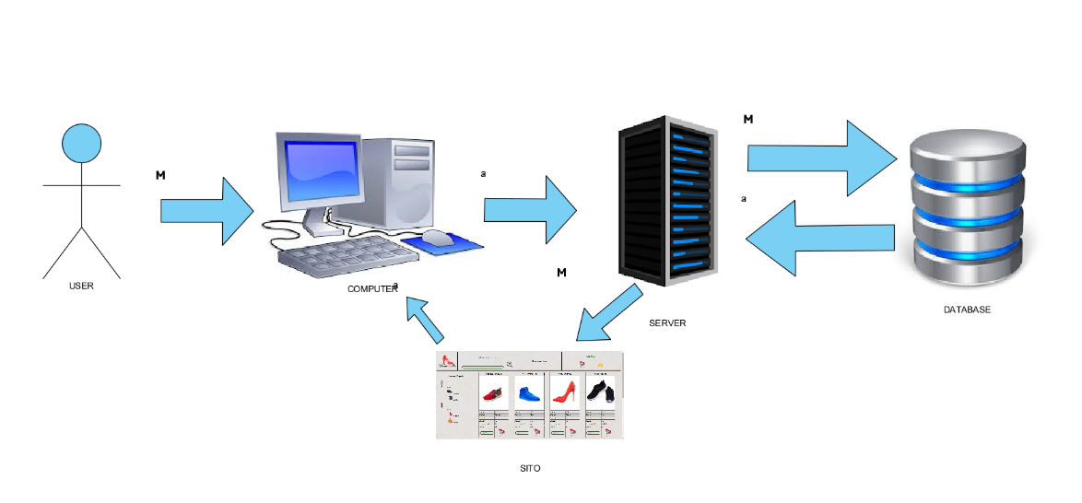

## Deliverable & deadlines

1. Proposta di progetto e kick-off meeting: 3 ottobre 2017

2. Problem Statement: 12 ottobre 2017

3. Requisiti e casi d’uso: 24 ottobre 2017

4. Requirements Analysis Document: 7 Novembre 2017

5. System Design Document: 28 novembre 2017

6. Specifica delle interfacce dei moduli del sottosistema da implementare: 19 dicembre 2017

7. Piano di test di sistema e specifica dei casi di test per il sottosistema da implementare: 19

dicembre 2017

# Case Diagram

Divisione degli attori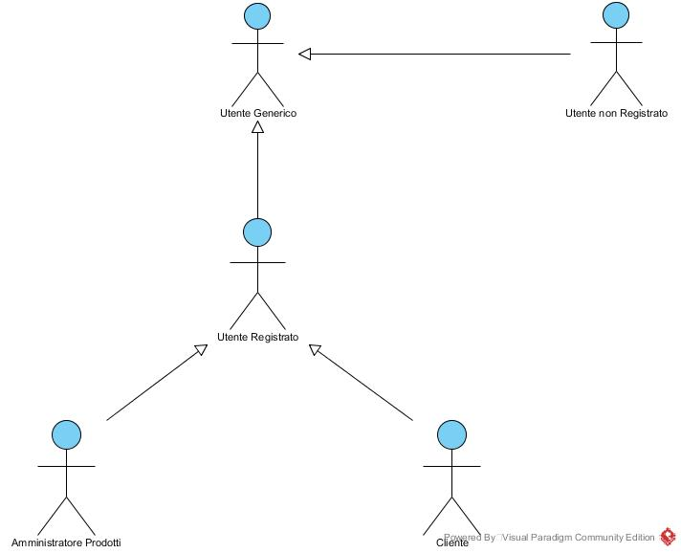

Diagramma dei casi d’uso

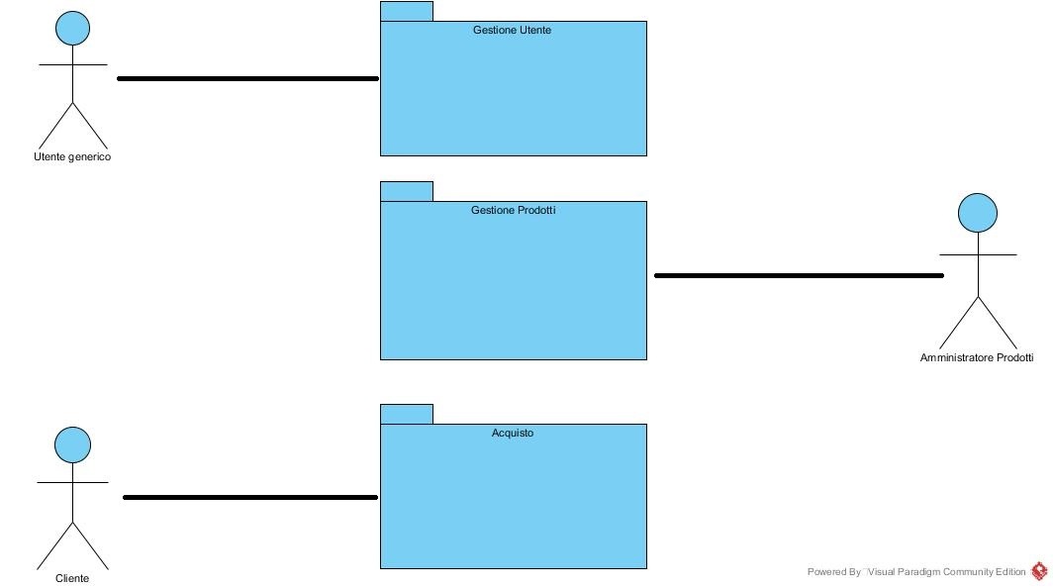

Gestione Utente

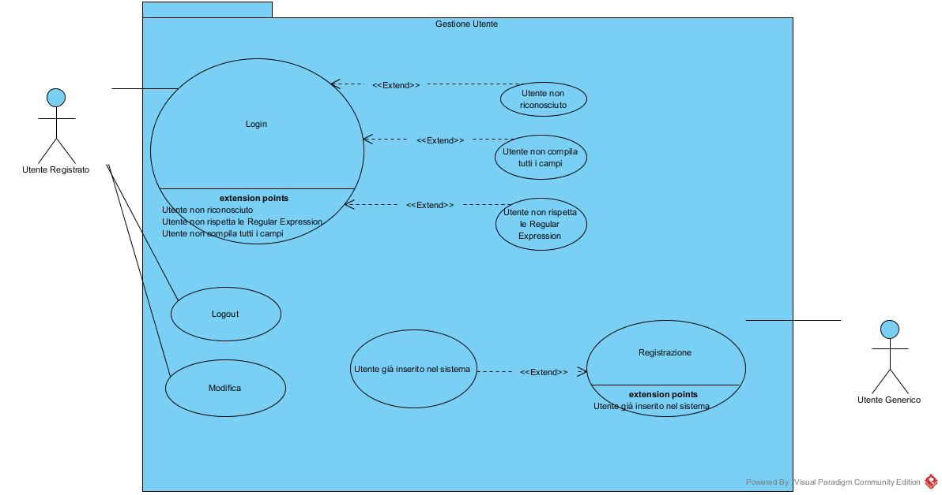

Gestione prodotti

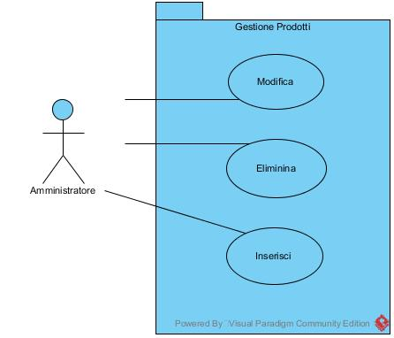

Acquisto Prodotti

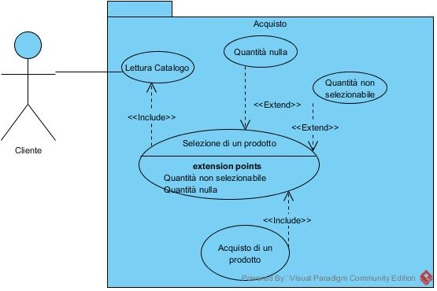

Casi d’uso per attore CLIENTE

|  |  |
| --- | --- |
| Nome del caso d’uso | **Logout** |
| Attori partecipanti | Utente |
| Flusso di eventi | 1. Utente preme il bottone di logout 2. Il sistema annulla la sessione e ritorna alla pagina principale. |
| Condizione di entrata | Utente clicca sul bottone per uscire |
| Condizione di uscita | Utente esce dal sistema |

|  |  |
| --- | --- |
| Nome del caso d’uso | **Login** |
| Attori partecipanti | Utente |
| Flusso di eventi | 1. Utente preme il bottone di login 2. Il sistema visualizza un form che richiede l’inserimento di:  * Username: Stringa di 8 caratteri alfanumerici. * Password: Stringa di 8 caratteri alfanumerici.  1. Utente riempie tutti i campi obbligatori e sottomette la form appena compilata. 2. Il sistema verifica che:  * Il campo Username rispetti le credenziali * Il campo Password rispetti le credenziali * Il campo Username sia compilato * Il campo Password sia compilato * Utente sia effettivamente presente all’interno del sistema  1. Il sistema mostra una schermata che informa l’ Utente dell’avvenuto accesso al sito. |
| Condizione di entrata | Utente clicca sul bottone per accedere |
| Condizione di uscita | Utente accede al sistema |
| Qualità dei requisiti | Se i requisiti sono errati, il sistema segnala un messaggio di errore. |
| Exception | Punto 4. Utente non riconosciuto  Punto 4. Utente non ha compilato tutti i campi obbligatori.  Punto 4. Utente non ha rispettato le RegularExceprions presenti nel form. |

|  |  |
| --- | --- |
| Nome del caso d’uso | **Utente non riconosciuto** |
| Attori partecipanti | Utente |
| Flusso di eventi | 1. Utente non è riconosciuto dal sistema 2. Il sistema ricarica il form che richiede l’inserimento di:  * Username: Stringa di 8 caratteri alfanumerici. * Password: Stringa di 8 caratteri alfanumerici.  1. Utente riempie tutti i campi obbligatori e sottomette la form appena compilata. 2. Utente può scegliere di registrarsi. |
| Condizione di entrata | Utente non riconosciuto |
| Condizione di uscita | Ricompilazione form |
| Qualità dei requisiti | Flessibilità del sistema |
| Exception | Punto 4.Registrazione Utente |

|  |  |
| --- | --- |
| Nome del caso d’uso | **Utente non ha compilato tutti i campi obbligatori.** |
| Attori partecipanti | Utente |
| Flusso di eventi | 1. Il Sistema segnala all’ Utente di non aver compilato un campo obbligatorio. 2. Il sistema evidenzia la casella mancante. 3. Utente riempie il campo con le informazioni necessarie. |
| Condizione di entrata | Utente non ha compilato tutti i campi obbligatori. |
| Condizione di uscita | Ricompilazione campi obbligatori |
| Qualità dei requisiti | Flessibilità del sistema |

|  |  |
| --- | --- |
| Nome del caso d’uso | **Utente non ha rispettato le RegularExceprions presenti nel form.** |
| Attori partecipanti | Utente |
| Flusso di eventi | 1. Il Sistema segnala all’ Utente di non aver rispettato le RegulaExcpression presenti su ogni campo. 2. Il sistema evidenzia la casella mancante. 3. Utente riempie il campo con le informazioni necessarie. |
| Condizione di entrata | Utetne non ha rispettato le Regular-Excpression) |
| Condizione di uscita | Ricompilazione campi errati |
| Qualità dei requisiti | Flessibilità del sistema |

|  |  |
| --- | --- |
| Nome del caso d’uso | **Registrazione_Utente** |
| Attori partecipanti | Utente |
| Flusso di eventi | 1. L’ Utente richiede di potersi registrare presso il sito attraverso il comando apposito. 2. Il sistema, visualizza un form che richiede l’inserimento di:  * Username: Stringa di 8 caratteri alfanumerici. * Nome: Stringa di 8 caratteri alfanumerici. * Cognome: Stringa di 8 caratteri alfanumerici. * Codice Fiscale: Stringa di 16 caratteri alfanumerici. * Eta: Intero di3 caratteri. * Indirizzo di fatturazione * (Numero carta)  1. L’ Utente riempie tutti i campi obbligatori e sottomette la form appena compilata. 2. Il sistema verifica che:  * Tutti i campi obbligatori siano compilati. * Tutti i campi rispettino le RegularExpression. * Il Admin-prodotti è già presente nel sistema.  1. Il sistema salva i dati del cliente. 2. Il sistema mostra una schermata che informa l’ Utente della registrazione avvenuta con successo. |
| Condizione di entrata | L’ Utente clicca sul bottone per registrarsi |
| Condizione di uscita | L’ Utente viene registrato all’interno del sistema |
| Qualità dei requisiti | Se i requisiti sono errati, il sistema segnala un messaggio di errore |
| Exception | Punto 4. L’ Utente non ha rispettato le Regular-Expression.  Punto 4. L’ Utente non ha compilato tutti i campi  Punto 4. L’ Utente è già presente all’interno del sistema. |

|  |  |
| --- | --- |
| Nome del caso d’uso | **Utente è già presente all’interno del sistema** |
| Attori partecipanti | Utente |
| Flusso di eventi | 1. Il Sistema segnala all’ Utente di essere già presente all’interno del sistema 2. Il sistema visualizza la pagina inziale del sito. |
| Condizione di entrata | Utente è già presente all’interno del sistema |
| Condizione di uscita | Accesso al sito |
| Qualità dei requisiti | Flessibilità del sistema |

|  |  |
| --- | --- |
| Nome del caso d’uso | **Lettura Catalogo** |
| Attori partecipanti | Utente |
| Flusso di eventi | 1. L’utente effettua il login all’interno del sistema. <<Include caso d’uso Login>> 2. Il sistema mostra il catalogo. 3. L’utente visualizza i prodotti all’interno del catalogo |
| Condizione di entrata | L’utente vuole visualizzare il catalogo dei prodotti offerti dal sito. |
| Condizione di uscita | Presa visione dei prodotti |
| Qualità dei requisiti | Interfaccia semplice e comprensibile |

|  |  |
| --- | --- |
| Nome del caso d’uso | **Selezione di un prodotto** |
| Attori partecipanti | Utente |
| Flusso di eventi | 1. L’utente entra all’interno del sito <<Include caso d’uso Login>> 2. L’utente prende visione dei prodotti <<Include cado d’uso Lettura Catalogo>> 3. L’utente digita la quantità di prodotto che vuole selezionare. 4. L’utente clicca sul bottone del carrello all’interno del frame. 5. Il sistema inserisce il prodotto selezionato con la quantità specificata, all’interno interno del carrello. |
| Condizione di entrata | L’utente autenticato vuole selezionare un prodotto |
| Condizione di uscita | Salvataggio del prodotto all’interno del carrello. |
| Qualità dei requisiti | Usabilità |
| Exception | Punto 3, L’utente inserisce un valore minore o uguale di 0.  Punto 3, L’utente inserisce un valore maggiore della quantità disponibile. |

|  |  |
| --- | --- |
| Nome del caso d’uso | **Quantità nulla** |
| Attori partecipanti | Utente |
| Flusso di eventi | 1. L’utente inserisce una quantità non accettata, ovvero, quantità nulla o valore negativo. 2. Il sistema segnala un eccezione rifiutando l’inserimento. |
| Condizione di entrata | L’utente inserisce un valore non ammesso. |
| Condizione di uscita | Rinserimento quantità. |
| Qualità dei requisiti | Flessibilità e robustezza. |

|  |  |
| --- | --- |
| Nome del caso d’uso | **Quantità non selezionabile** |
| Attori partecipanti | Utente |
| Flusso di eventi | 1. L’utente inserisce una quantità di acquisto superiore alla disponibilità. 2. Il sistema segnala un eccezione rifiutando l’inserimento. |
| Condizione di entrata | L’utente inserisce un valore superiore alla disponibilità |
| Condizione di uscita | Rinserimento quantità. |
| Qualità dei requisiti | Flessibilità e robustezza. |

|  |  |
| --- | --- |
| Nome del caso d’uso | **Acquisto di un prodotto** |
| Attori partecipanti | Utente |
| Flusso di eventi | 1. L’utente effettua il login all’interno del sistema. <<Include caso d’uso Login>> 2. Visualizzazione prodotto all’interno del sito. <<Include caso d’uso Lettura catalogo>> 3. Seleziona un prodotto specificandone la quantità. <<Include caso d’uso Seleziona Prodotto>>. 4. L’utente clicca sull’immagine del carello 5. Il sistema visualizza tutti i prodotti selezionati dall’utente. 6. L’utente procede all’acquisto cliccando sul bottone apposito con la scritta “Buy” corrispondente al prodotto selezionato. 7. Il Sistema decrementa la disponibilità del prodotto in base alla quantità scelta dal cliente. |
| Condizione di entrata | L’utente vuole acquistare un prodotto. |
| Condizione di uscita | L’utente acquista un prodotto. |
| Qualità dei requisiti | Facilità nell’operazione. |

Acquisto di un prodotto è formato anche da pagamento di un prodotto che però non posso scrivere in quanto non so come lo hai implementato, perciò aspetto una tua direttiva.

|  |  |
| --- | --- |
| Nome del caso d’uso | **Pagamento Prodotto** |
| Attori partecipanti | Utente |
| Flusso di eventi |  |
| Condizione di entrata |  |
| Condizione di uscita |  |
| Qualità dei requisiti |  |

|  |  |
| --- | --- |
| Nome del caso d’uso | **Elimina Prodotto** |
| Attori partecipanti | Utente |
| Flusso di eventi | 1. L’utente effettua il login all’interno del sistema. <<Include caso d’uso Login>> 2. Visualizzazione prodotto all’interno del sito. <<Include caso d’uso Lettura catalogo>> 3. Seleziona un prodotto specificandone la quantità. <<Include caso d’uso Seleziona Prodotto>>. 4. L’utente elimina il prodotto selezionato cliccando sull’immagine “X” 5. Il sistema risponde con l’accettazione dell’operazione |
| Condizione di entrata | L’utente vuole eliminare un prodotto dagli elementi selezionati. |
| Condizione di uscita | L’elemento eliminato non viene visualizzato. |
| Qualità dei requisiti | Facilità nell’operazione. |

Casi d’uso per attore Amministratore

|  |  |
| --- | --- |
| Nome del caso d’uso | **Logout** |
| Attori partecipanti | Admin-prodotti |
| Flusso di eventi | 1. Admin-prodotti preme il bottone di logout 2. Il sistema annulla la sessione e ritorna alla pagina principale. |
| Condizione di entrata | Admin-prodotti clicca sul bottone per uscire |
| Condizione di uscita | Admin-prodotti esce dal sistema |

|  |  |
| --- | --- |
| Nome del caso d’uso | **Login** |
| Attori partecipanti | Admin-prodotti |
| Flusso di eventi | 1. Admin-prodotti preme il bottone di login 2. Il sistema visualizza un form che richiede l’inserimento di:  * Username: Stringa di 8 caratteri alfanumerici. * Password: Stringa di 8 caratteri alfanumerici.  1. Admin-prodotti riempie tutti i campi obbligatori e sottomette la form appena compilata. 2. Il sistema verifica che:  * Il campo Username rispetti le credenziali * Il campo Password rispetti le credenziali * Il campo Username sia compilato * Il campo Password sia compilato * Admin-prodotti sia effettivamente presente all’interno del sistema  1. Il sistema mostra una schermata che informa l’Admin-prodotti dell’avvenuto accesso al sito. |
| Condizione di entrata | Admin-prodotti clicca sul bottone per accedere |
| Condizione di uscita | Admin-prodotti accede al sistema |
| Qualità dei requisiti | Se i requisiti sono errati, il sistema segnala un messaggio di errore. |
| Exception | Punto 4. Admin-prodotti non riconosciuto  Punto 4. Admin-prodotti non ha compilato tutti i campi obbligatori.  Punto 4.Admin-prodotti non ha rispettato le RegularExceprions presenti nel form. |

|  |  |
| --- | --- |
| Nome del caso d’uso | **Admin-prodotti non riconosciuto** |
| Attori partecipanti | Admin-prodotti |
| Flusso di eventi | 1. Admin-prodotti non è riconosciuto dal sistema 2. Il sistema ricarica il form che richiede l’inserimento di:  * Username: Stringa di 8 caratteri alfanumerici. * Password: Stringa di 8 caratteri alfanumerici.  1. Admin-prodotti riempie tutti i campi obbligatori e sottomette la form appena compilata. 2. Admin-prodotti può scegliere di registrarsi. |
| Condizione di entrata | Fallimento Login (Admin-prodotti non riconosciuto) |
| Condizione di uscita | Ricompilazione form |
| Qualità dei requisiti | Flessibilità del sistema |
| Exception | Punto 4.Registrazione Admin-prodotti |

|  |  |
| --- | --- |
| Nome del caso d’uso | **Admin-prodotti non ha compilato tutti i campi obbligatori.** |
| Attori partecipanti | Admin-prodotti |
| Flusso di eventi | 1. Il Sistema segnala all’ Admin-prodotti di non aver compilato un campo obbligatorio. 2. Il sistema evidenzia la casella mancante. 3. Admin-prodotti riempie il campo con le informazioni necessarie. |
| Condizione di entrata | Admin-prodotti non ha compilato tutti i campi obbligatori. |
| Condizione di uscita | Ricompilazione campi obbligatori |
| Qualità dei requisiti | Flessibilità del sistema |

|  |  |
| --- | --- |
| Nome del caso d’uso | **Admin-prodotti non ha rispettato le RegularExceprions presenti nel form.** |
| Attori partecipanti | Admin-prodotti |
| Flusso di eventi | 1. Il Sistema segnala all’ Admin-prodotti di non aver rispettato le RegulaExcpression presenti su ogni campo. 2. Il sistema evidenzia la casella mancante. 3. Admin-prodotti riempie il campo con le informazioni necessarie. |
| Condizione di entrata | Admin-prodotti non ha rispettato le Regular-Excpression) |
| Condizione di uscita | Ricompilazione campi errati |
| Qualità dei requisiti | Flessibilità del sistema |

|  |  |
| --- | --- |
| Nome del caso d’uso | **Accesso pannello di amministrazione** |
| Attori partecipanti | Admin-prodotti |
| Flusso di eventi | 1. Admin-prodotti clicca sul pulsante di login <<Include caso d’uso Login>> 2. Il sistema risponde con una pagina con le varie operazioni effettuabili. 3. Admin-prodotti può scegliere tra le diverse operazioni. 4. Inserire un prodotto 5. Modificare un prodotto 6. Cancellare un prodotto |
| Condizione di entrata | Admin-prodotti clicca sul pulsante di login |
| Condizione di uscita | Admin-prodotti effettua l’operazione. |
| Qualità dei requisiti | Facilità nelle operazioni. |
| Exception | Punto 4. Aggiungere un prodotto  Punto 5. Modificare un prodotto  Punto 6.Cancellare un prodotto |

|  |  |
| --- | --- |
| Nome del caso d’uso | **Aggiungi Prodotto** |
| Attori partecipanti | Admin-prodotti |
| Flusso di eventi | 1. Admin-prodotti clicca sul pulsante “+”. 2. Il sistema risponde con una pagina di inserimento prodotto nel quale esso può inserire:  * Marca dell’oggetto. * Taglia dell’oggetto. * Colore dell’oggetto. * Codice Identificativo. * Sesso  1. Admin-prodotti clicca sul pulsante “Aggiungi” 2. Il sistema notifica l’operazione aggiungendo al catalogo l’elemento con le informazioni inserite. |
| Condizione di entrata | Admin-prodotti clicca sul pulsante di Inserisci |
| Condizione di uscita | Admin-prodotti ha aggiunto un nuovo prodotto all’interno del catalogo. |
| Qualità dei requisiti | Facilità nelle operazioni. |

|  |  |
| --- | --- |
| Nome del caso d’uso | **Modifica Prodotto** |
| Attori partecipanti | Admin-prodotti |
| Flusso di eventi | 1. Admin-prodotti vuole modificare un prodotto 2. Il sistema, visualizza un form che richiede:  * Marca dell’oggetto. * Taglia dell’oggetto. * Colore dell’oggetto. * Codice Identificativo. * Sesso  1. Admin-prodotti clicca sul pulsante “Modifica”. 2. Il sistema notifica l’operazione modificando l’elemento. |
| Condizione di entrata | Admin-prodotti clicca sul pulsante di Modifica |
| Condizione di uscita | Admin-prodotti ha modificato un prodotto all’interno del catalogo. |
| Qualità dei requisiti | Facilità nelle operazioni. |

|  |  |
| --- | --- |
| Nome del caso d’uso | **Elimina Prodotto** |
| Attori partecipanti | Admin-prodotti |
| Flusso di eventi | 1. Admin-prodotti vuole eliminare un prodotto 2. Il sistema visualizza una pagina contentente il catalogo dei prodotti 3. Admin-prodotti sceglie il prodotto da eliminare 4. Admin-prodotti clicca sul pulsante Elimina (X). 5. Il sistema notifica l’operazione eliminando il prodotto dal catalogo |
| Condizione di entrata | Admin-prodotti clicca sul pulsante di Elimina Prodotto |
| Condizione di uscita | Admin-prodotti ha eliminato un prodotto all’interno del catalogo. |
| Qualità dei requisiti | Facilità nelle operazioni. |

# Class Diagram

Classi per i Dati

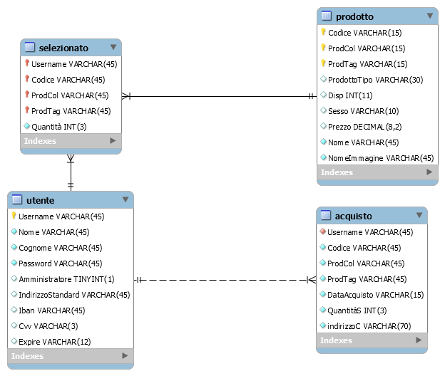

Classi per la gestione

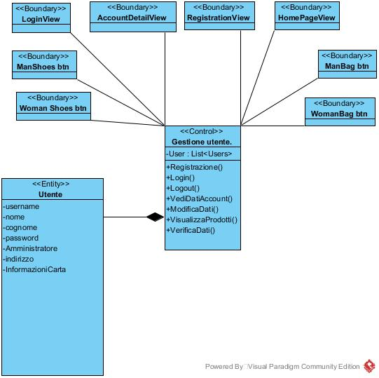

|  |  |  |
| --- | --- | --- |
| Tipo | Nome | Descrizione |
| Entity Object | Utente | Rappresenta un’entità registrata al sistema che può usufruire dei servizi da questo offerto |
| Boundaries Objects | HomepageView | Permette la visualizzazione della homepage del sito |
| RegistrazioneView | Permette di visualizzare il form per la registrazione |
| LoginView | Permette di visualizzare il form per effettuare il login |
| AccountDetailView | Permette di visualizzare i dettagli dell’account ed eventualmente modificarne i dettagli |
| ManShoes btn | Permette la visualizzazione di tutte le scarpe per uomo |
| WomanShoes btn | Permette la visualizzazione di tutte le scarpe per donna |
|  | ManBag btn | Permette la visualizzazione di tutte le borse da uomo |
|  | WomanBag btn | Permette la visualizzazione di tutte le borse da donna |
| Control Object | Gestore Utente | Permette il login, il logout, e la registrazione dell’account. Inoltre permette di visualizzare i dati personali ed eventualmente modificarli. Dà la possibilità anche di Visualizzare tutti i prodotti in commercio. |

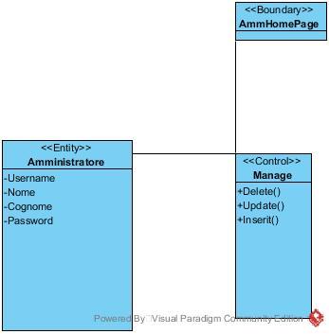

|  |  |  |
| --- | --- | --- |
| Tipo | Nome | Descrizione |
| Entity | Amministratore | Rappresenta un’entità registrata nel sistema come amministratore e che ne utilizza i servizi offerti |
| Boundaries Objects | AmmHomePage | Permette di visualizzare i prodotti su cui si possono svolgere le varie operazioni |
| Control objects | Manage | Permette la cancellazione, modifica o inserimento di determinati oggetti all’interno del sistema |

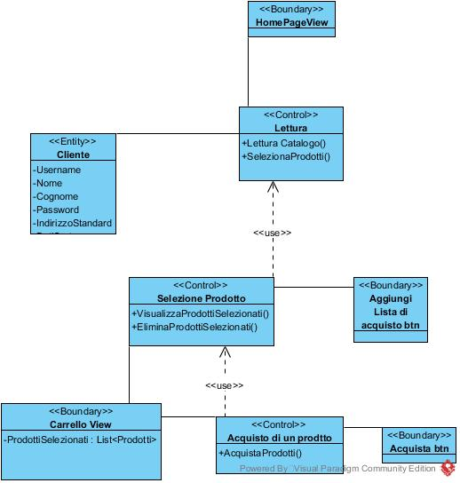

|  |  |  |
| --- | --- | --- |
| Tipo | Nome | Descrizione |
| Entity Object | Cliente | Rappresenta un’entità registrata al sistema che può usufruire dei servizi da questo offerto |
| Bounday Objects | HomePageView | Permette la visualizzazione della homepage del sito, in cui si trovano anche tutti i prodotti. |
| CarrelloView | Permette la visualizzazione del Carrello e di tutti i prodotti selezionati all’interno |
| Aggiungi Lista di Acquisti btn | Permette di aggiungere un determinato prodotto alla lista dei prodotti che si vogliono acquistare |
| Acquista btn | Permettere di effettivamente acquistare i prodotti che si trovano nella lista dei prodotti acquistati |
| Control Objects | Lettura | Permette la visualizzazione di tutti i prodotti presenti nel catalogo del sistema |
| Selezione Prodotto | Permette la selezione dei prodotti per inserirli all’interno del carrello |
| Acquisto di un prodotto | Permette l’acquisto di un prodotto tra quelli selezionati. |

# Sequence Diagram

Gestione Utente

Login

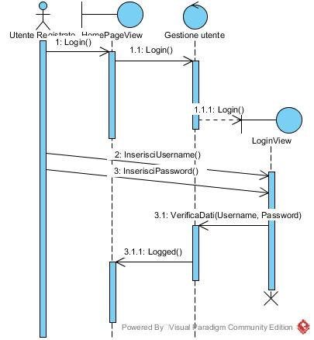

Logout

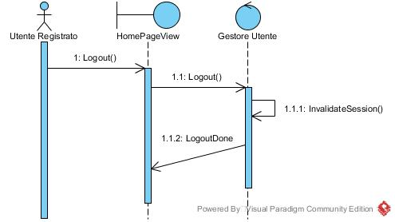

Utente non Registrato

